
Moção Nº 255/2021

De Congratulações aos atletas e profissionais do esporte são-roquenses que participarão das próximas Olimpíadas e Paralimpíadas, em Tóquio.

Excelentíssimo Senhor Presidente,

Nosso Município goza do privilégio de abrigar em seu território profissionais de alta competência, que, orgulhosamente carregam consigo o nome de São Roque para os quatro cantos do país e do mundo. No âmbito do esporte não haveria de ser diferente. Os Jogos Olímpicos e Paralímpicos, como todos sabemos, ocorrem a cada quatro anos e constituem a plataforma mais luminosa para a carreira de qualquer atleta.

Poucos são aqueles que atingem patamar técnico suficiente para ingressar nesse seleto grupo de pessoas que dedicam vidas inteiras ao máximo desenvolvimento de suas capacidades físicas e mentais. É um momento de apreciação da plenitude do ser humano, um lembrete exuberante de todo o potencial que cada um de nós pode alcançar, materializado seja na arduamente conquistada perfeição de um movimento, seja no esforço último de uma passada um pouco maior que coroa um campeão nos últimos centímetros de uma corrida que já se acreditava perdida. São anos de preparação incansável, com todos os obstáculos impostos pelas condições materiais de um país que em muitos momentos não fornece o incentivo adequado.
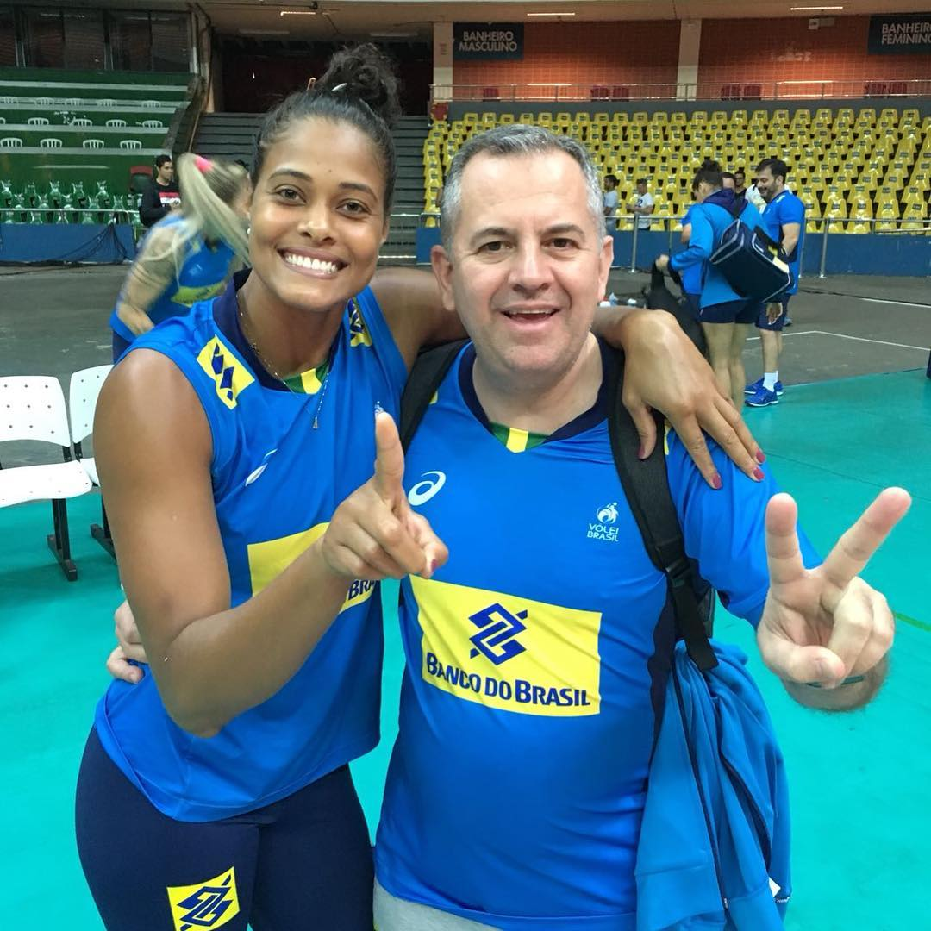
O primeiro desses valorosos cidadãos que este Vereador tem o prazer de congratular é o médico são-roquense Dr. Júlio Nardelli, que trabalha com a Seleção Brasileira de Vôlei Feminino desde 2003. Dr. Nardelli é um dos nomes mais fortes da medicina esportiva do Brasil e responsável pelo tratamento de dezenas de atletas brasileiros. Ortopedista formado na USP, conquistou grandes títulos em sua carreira no esporte. Desde 1995 trabalhando em equipes de vôlei, Nardelli tem marcado em seus melhores momentos a Superliga de 2005, seu primeiro título nacional; sua estreia pela Seleção na Copa do Mundo de 2003 no Japão; e as Olimpíadas de 2008 e 2012. Agora forjará mais um elo dessa corrente, em Tóquio.

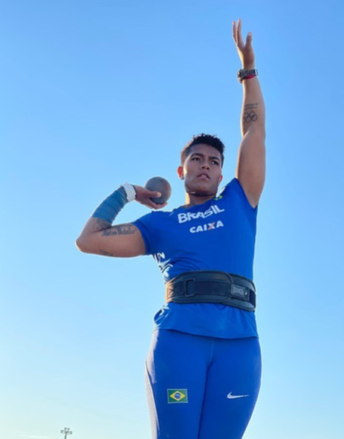
Outra figura que engrandece o nome de nossa cidade, Brasil e mundo afora, é a de Geisa Arcanjo, atleta especialista em arremesso de peso e lançamento de disco. Conquistou ouro em Moncton 2010, no Campeonato Mundial Júnior de Atletismo, e ficou entre os finalistas dos Jogos Olímpicos de Londres 2012 e Rio 2016. Convocada para as próximas Olímpiadas, deixou aos seus seguidores a seguinte mensagem: “Aos arremessadores do Brasil, não é somente por mim, é por nós! Vamos rumo à TOKYO!”
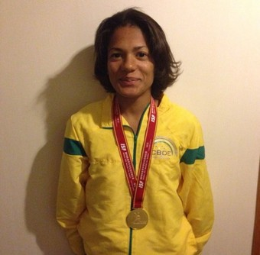
Evidencio também a trajetória de Ana Carolina Azevedo, outra atleta competentíssima que conta com um Mundial de Atletismo em seu currículo, conquistado com apenas 17 anos, em Wuhan, na China. Após o destaque na prova internacional, a velocista foi morar na cidade de São Paulo e passou a treinar com Katsuhico Nakaya, lendário treinador brasileiro, que velocista nos Jogos Olímpicos de Moscou-1980 e Los Angeles-1984, no seu último ano de juvenil. 2020 foi um ano particularmente bem-sucedido para ela, que conquistou o Troféu Brasil na prova de 200m. Recentemente, sacramentou a ida a Tóquio, e certamente representará nossa cidade e nosso país com máxima dedicação.

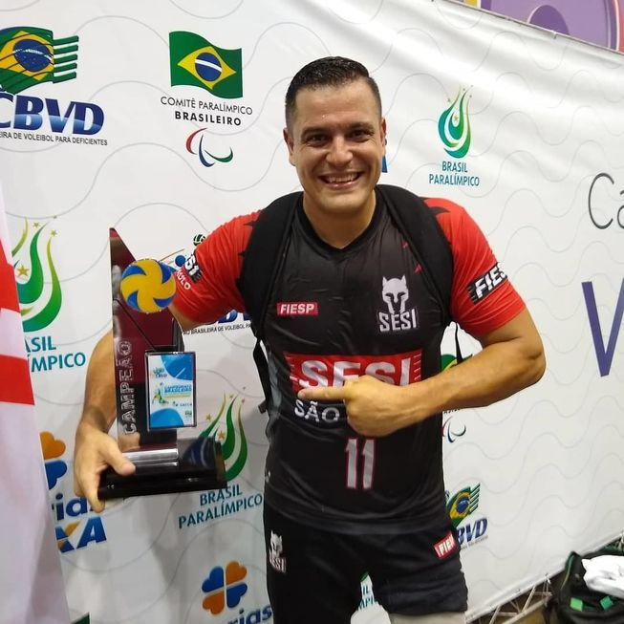
Por fim, homenageio também o paratleta Leandro Santos, ouro parapanamericano em Lima 2019, e pentacampeão com a Seleção Brasileira de Vôlei Sentado. A trajetória de Leandro é outra que serve de exemplo tanto no esporte quanto na vida: antes de levantar os troféus paratléticos, Leandro precisou lutar contra a depressão e o preconceito contra a modalidade. Também foi tricampeão brasileiro e bicampeão paulista pelo Sesi Suzano. Adotou a cidade de São Roque e representa-a não somente como um esportista, mas como um cidadão dedicado a levar o valor da superação no esporte a todos aqueles que têm contato com seu trabalho. Faço votos de que Leandro amplie ainda mais seu escopo de conquistas com sua atuação nos próximos Jogos Paralímpicos, em Tóquio, para a qual também foi convocado recentemente.

Nesse sentido, como Vereador, só posso firmar o compromisso de continuar atuando em prol do esporte. São carreiras que provam, cada uma a seu modo, como o esporte é também uma das bases de uma sociedade digna, e que nos fazem pensar em quantos sonhos ainda podemos fomentar com o investimento adequado à formação desses sujeitos. Convido, então, os nobres pares a conclamarem os feitos desses atletas e, juntos, constituírem um Legislativo também compromissado com essa causa.

Ante o exposto, Thiago Vieira Nunes, Vereador da Câmara Municipal da Estância Turística de São Roque, REQUER ao Egrégio Plenário para que faça constar na Ata da presente Sessão, Moção de Congratulações aos atletas e profissionais do esporte são-roquenses que participarão das próximas Olimpíadas e Paralimpíadas, em Tóquio.

Que da presente seja dada ciência ao Dr. Júlio Nardelli, à Sra. Geisa Arcanjo, à Sra. Ana Carolina Azevedo e ao Sr. Leandro Santos.

Sala das Sessões Dr. Júlio Arantes de Freitas, 7 de julho de 2021.

Thiago Vieira Nunes
(Thiago Nunes)
Vereador

PROTOCOLO Nº CETSR 07/07/2021 - 09:40 7691/2021/AO

